CN_full_article

生成式 AI 冲击下的土木工程行业经济：英国与印度、中国的服务关系
柴宇轩 · 斯特拉斯克莱德大学
工作论文 · 2026 年 9 月 18 日

摘要
本文以英国为共同节点，比较英国—印度与英国—中国两组服务贸易关系，并将双边趋势放入欧洲企业生成式 AI 采用冲击中解释。双边数据来自 OECD–WTO BaTIS，包含技术及其他商业服务（SJ3）、建筑服务（SE）和计算机信息服务（SI）。Eurostat 的自然语言生成指标 E_AI_TNLG 为 17 个欧盟进口国提供统一的企业采用度；NACE M71 结构性商业统计用于观察建筑与工程咨询行业的营业额、就业、工资和增加值。
2019—2024 年，英国自印度进口 SJ3 增长 127.7%，印度自英国进口增长 97.3%；英国自中国进口 SJ3 增长 99.3%，中国自英国进口增长 29.2%。2024 年英国自印度进口 SJ3 为 49.793 亿美元，明显高于自中国进口的 15.460 亿美元。在欧盟进口国面板中，印度 SJ3 对 Post×ΔTNLG 的系数为 0.021（标准误 0.008），中国建筑服务的系数为 −0.008（0.009）。高 NLG 采用国的 M71 营业额与工资增长较慢，就业没有显著变化。
这些结果说明，生成式 AI 与可数字交付的印度服务边际存在关联，但不能证明 AI 导致英国—印度或英国—中国双边贸易增长。SJ3 宽于建筑与工程服务，而且英国不在本文采用的统一 Eurostat NLG 面板内。本文因此把英国双边结果解释为描述性趋势，把欧盟结果解释为有边界的面板关联。
关键词： 生成式 AI；土木工程；印度；中国；英国；服务贸易；NACE M71。

1. 研究问题
土木工程同时包含可数字交付的知识任务和必须在现场完成的项目任务。图纸、规范、计算与报告可通过网络跨境传输；现场检查、施工组织、设备和法定责任仍依赖地点。把这些活动全部放入“建筑业”会混淆工程咨询与实体施工。
本文围绕英国的两组关系展开。英国—印度代表规模较大的远程专业服务关系；英国—中国提供技术、计算机和建筑服务的对照。两组关系都报告 SJ3、SE 和 SI，从而避免把所有服务增长解释为土木工程变化。
研究分为两层。第一层描述 2015—2024 年双边流量，并重点比较 2019 与 2024 年。第二层利用 17 个欧盟进口国的统一 NLG 采用指标，估计采用强度是否与印度 SJ3、中国建筑服务以及国内 M71 结果相关。由于 Eurostat 不覆盖印度、中国和英国三国的统一企业采用度，双边趋势本身不承担因果识别。

2. 文献与机制
任务技术变革文献强调，技术首先改变任务成本，而不是直接消灭整个职业（Autor, Levy and Murnane 2003；Autor 2015；Acemoglu and Restrepo 2018, 2019）。生成式 AI 在写作、编程和知识工作实验中提高部分任务效率，但其效果具有明显的任务边界（Noy and Zhang 2023；Dell’Acqua 等 2023）。
任务贸易理论进一步指出，可通过数字网络传输的活动更容易跨境（Blinder 2006；Grossman and Rossi-Hansberg 2008；Baldwin 2019）。对土木工程而言，图纸和计算更接近模式一；施工项目更接近依赖商业存在的模式三。本文用印度 SJ3 观察前者，用中国建筑服务观察后者，同时用计算机服务检验结果是否只是一般数字贸易扩张。
行业结果不能由任务效率直接推出。绘图速度提高可能增加产量，也可能减少计费小时、改变价格或释放产能。M71 营业额、工资与就业因而必须直接观察，不能从职业暴露度机械推断。

3. 数据
双边数据来自 OECD–WTO BaTIS 平衡服务贸易数据库，单位为当期美元百万。新文件 batis_uk_india_china.csv 包含 120 个观测：四个有方向的进口流、三个服务类别和十年。四个方向分别为英国自印度进口、印度自英国进口、英国自中国进口和中国自英国进口。
SJ3 是本次提取中最接近工程相关服务且持续可得的类别，但它还包括贸易相关及其他商业服务。双边 SJ312 建筑与工程服务不可得。因此，SJ3 不是土木工程发票的精确总额。SE 为建筑服务；SI 为计算机与信息服务。
AI 冲击来自 Eurostat isoc_eb_ain2。首选强度为 NACE M 企业自然语言生成使用率在 2023—2024 年的变化。欧盟 27 国 NACE M 的 NLG 使用率从 4.55% 升至 11.51%，2025 年进一步达到 17.74%；建筑业同期仅为 0.58%、2.42% 和 3.25%。
行业结果来自 Eurostat SBS，覆盖 2021—2024 年的 M71 营业额、就业、工资和增加值。所有结果使用已检索的官方单元格，不对缺失国家或年份插值。

4. 方法
双边部分报告当期美元水平、2019—2024 年变化率以及以 2019 年为 100 的指数。它回答“哪些双边服务发生了变化”，而不是“AI 是否造成变化”。
面板模型为：
[
\log M^{SJ3,IND}{it}=\alpha_i+\delta_t+\beta
(\Delta TNLG_i\times Post_t)+\varepsilon{it}.
]
模型包含进口国和年份固定效应，标准误按进口国聚类。印度 SJ3 是主要结果，中国 SE、中国 SJ3、印度 SI 和笼统 E_AI_TANY 是比较结果。M71 模型同样包含国家和年份固定效应：
[
\log Y^{M71}{it}=\alpha_i+\delta_t+\gamma
(\Delta TNLG_i\times \mathbf{1}[t=2024])+u{it}.
]
面板可以控制稳定的国家差异和共同年份冲击，但不能排除同时影响 NLG 采用与印度进口的国家特定需求变化。SBS 只有一个完整冲击后年份，因此系数应视为短期关联。

5. 结果

5.1 英国—中国
英国自中国进口 SJ3 从 2019 年的 7.755 亿美元升至 2024 年的 15.460 亿美元，增长 99.3%；中国自英国进口从 7.390 亿升至 9.546 亿美元，增长 29.2%。
计算机信息服务在两个方向分别增长 45.5% 和 46.7%。建筑服务分别增长 51.7% 和 29.2%，但绝对规模远小于 SJ3 和 SI。因此，英国—中国关系不能用单一“建筑服务”概括。

5.2 英国—印度
英国—印度关系规模更大。英国自印度进口 SJ3 从 21.866 亿美元升至 49.793 亿美元，增长 127.7%；印度自英国进口从 7.876 亿美元升至 15.542 亿美元，增长 97.3%。
英国自印度进口 SI 增长 113.2%，印度自英国进口增长 81.8%。建筑服务增长率也较高，但 2019 年基数仅约 4,000 万美元，不能把其百分比与数十亿美元的 SJ3 和 SI 直接等量解释。

5.3 NLG 面板
欧盟进口国面板中，印度 SJ3 的 Post×ΔTNLG 系数为 0.021（0.008）。跨印度、菲律宾和越南的合并模式一结果为 0.007（0.003），但正文不把后两国作为独立案例。中国建筑服务为 −0.008（0.009），中国 SJ3 也不显著。笼统“任何 AI”为 0.000（0.006）。
中国建筑服务对低 NLG 目的地在 2019—2024 年增长 65%，对高 NLG 目的地增长 47%。中国项目型服务没有向 NLG 冲击更强的进口国重新配置。

5.4 M71 行业
Post-2024×ΔTNLG 对 M71 营业额的估计为 −0.007（0.003），工资为 −0.009（0.003），增加值为 −0.006（0.002），就业接近零。高采用国的名义营业额与劳动成本增长较慢，但没有观察到相对就业下降。建筑业营业额也为负，因此该结果并非 M71 独有。

6. 讨论
两组双边关系表明，服务类别和贸易方向不能省略。英国自印度进口 SJ3 扩张最强，英国自中国进口 SJ3 也接近翻倍，但绝对规模较小。若只报告“服务贸易增长”，会把不同机制混在一起。
面板结果与双边趋势并不等价。印度 SJ3 的正系数说明，高 NLG 采用的欧盟进口国在冲击后增加了更多印度技术及其他商业服务；它不说明中国或英国与印度之间的增长由 AI 引起。后者还可能受到疫情恢复、汇率、贸易政策、需求和采购变化影响。
M71 就业稳定而营业额与工资增长较慢，可能与计费小时压缩、价格、需求构成或生产率有关。现有数据无法区分这些机制。中国建筑服务的空结果也只适用于欧盟进口国的项目型服务，不能概括全部英国—中国经济关系。

7. 局限
第一，Eurostat 没有 M71 专属 NLG 采用率，NACE M 只是代理。第二，SJ3 宽于建筑与工程服务，SJ312 不可得。第三，印度、中国和英国缺少统一的企业 NLG 指标，因此双边分析是描述性的。第四，BaTIS 为平衡估计值，部分观测经调整或插补；本文没有自行插值。第五，SBS 只有一个完整冲击后年份，且结果以当期价格计量。

8. 结论
2019—2024 年，英国与印度、中国之间的服务贸易都在扩大，但结构不同。英国自印度进口 SJ3 增长最显著；英国自中国进口 SJ3 也快速增长，但金额明显较低。欧盟面板中，NLG 采用与印度 SJ3 呈正相关，与中国建筑服务无显著关系；国内 M71 营业额和工资相对放缓，就业不变。
这些结果支持“可数字交付服务边际发生变化”的有限解释，但不支持 AI 导致双边土木工程岗位转移或 GDP 变化。更强结论需要三国可比的企业采用数据、双边 SJ312 和更多冲击后年份。

正文图
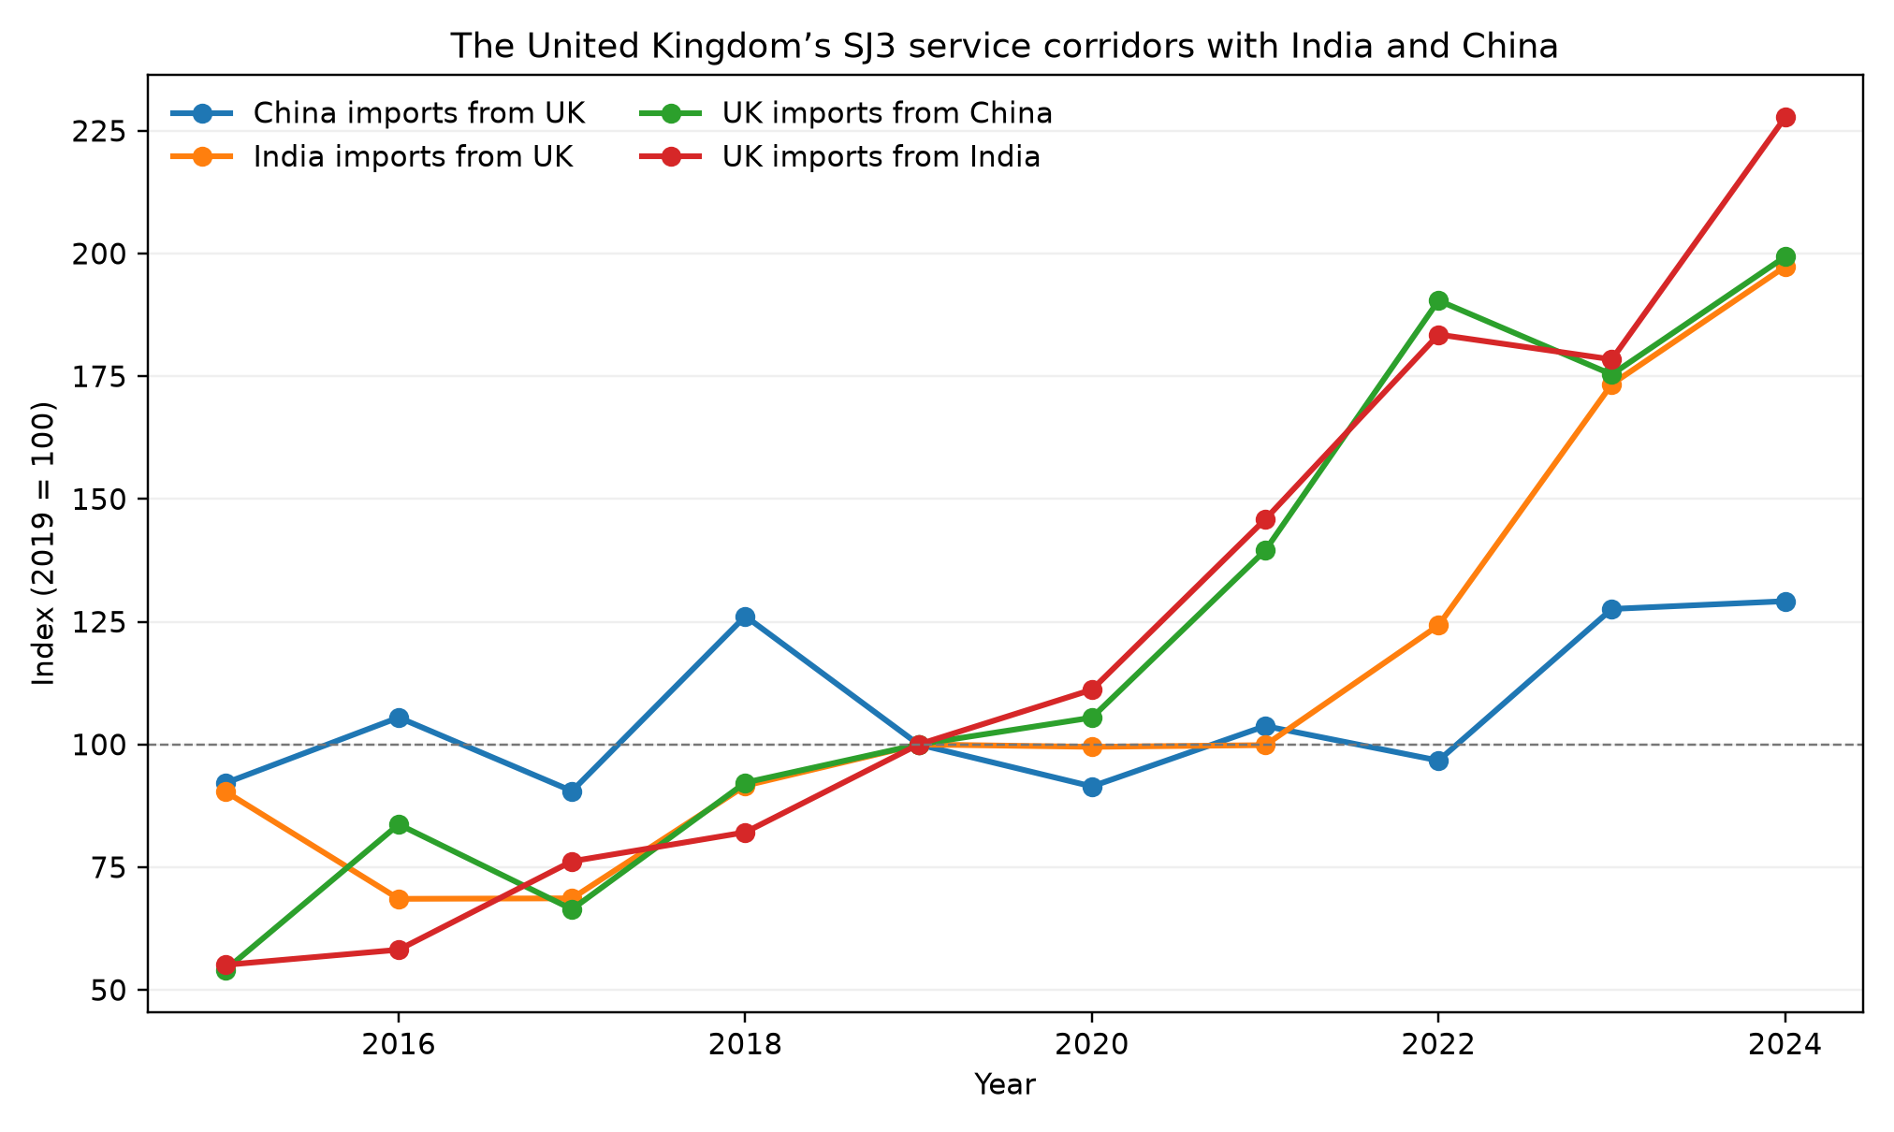
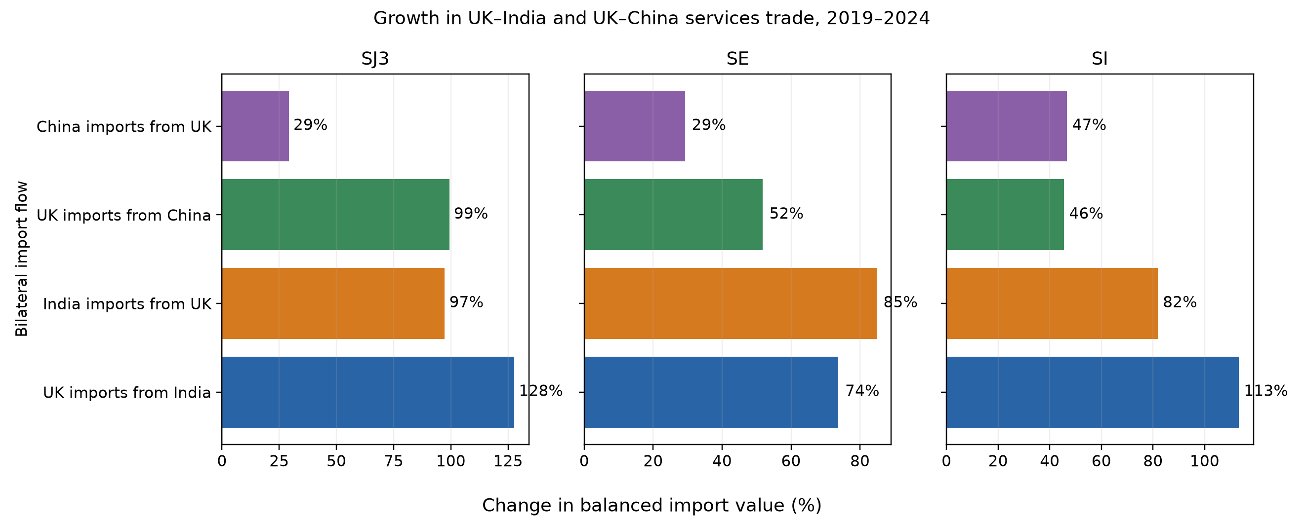
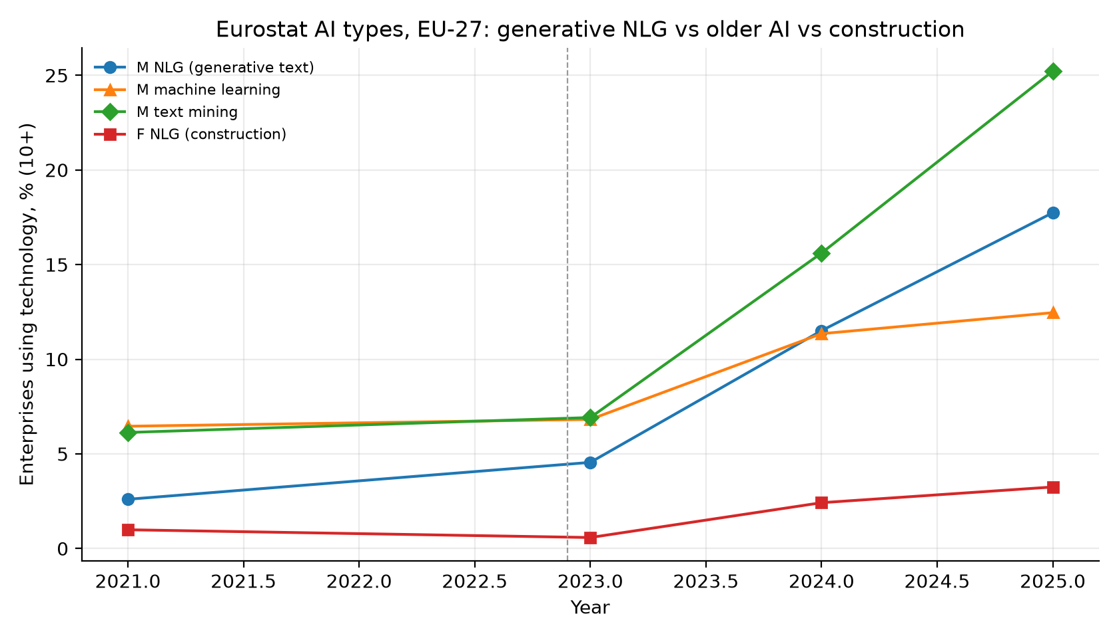
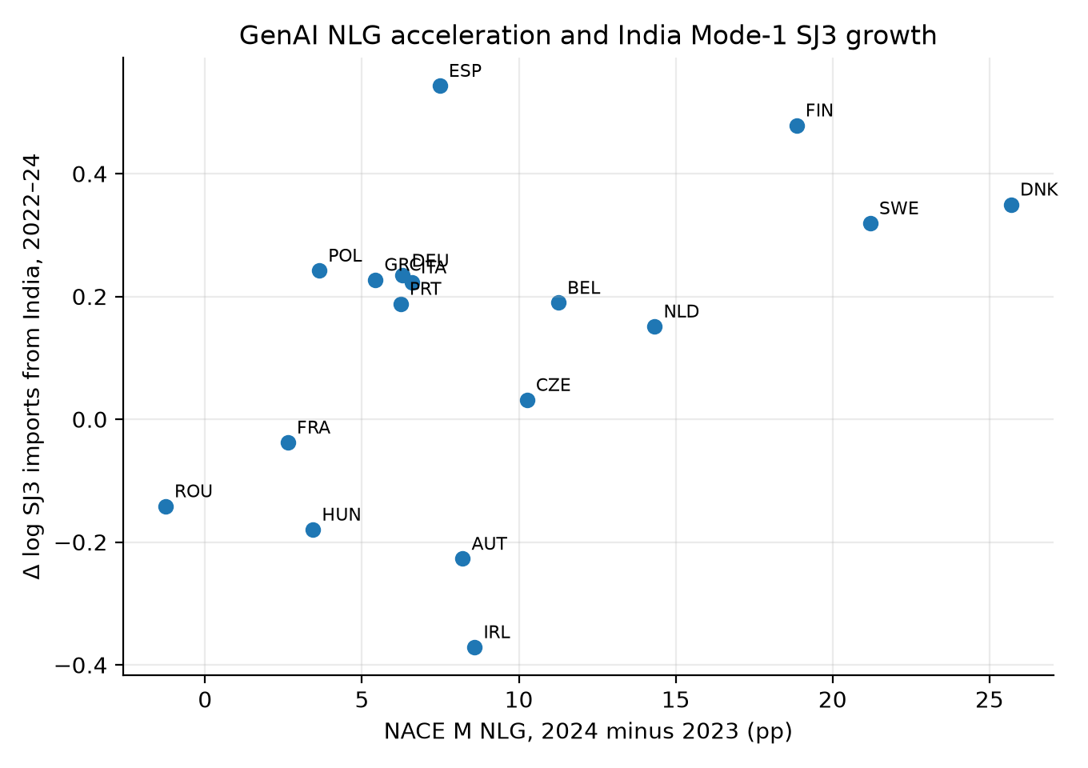
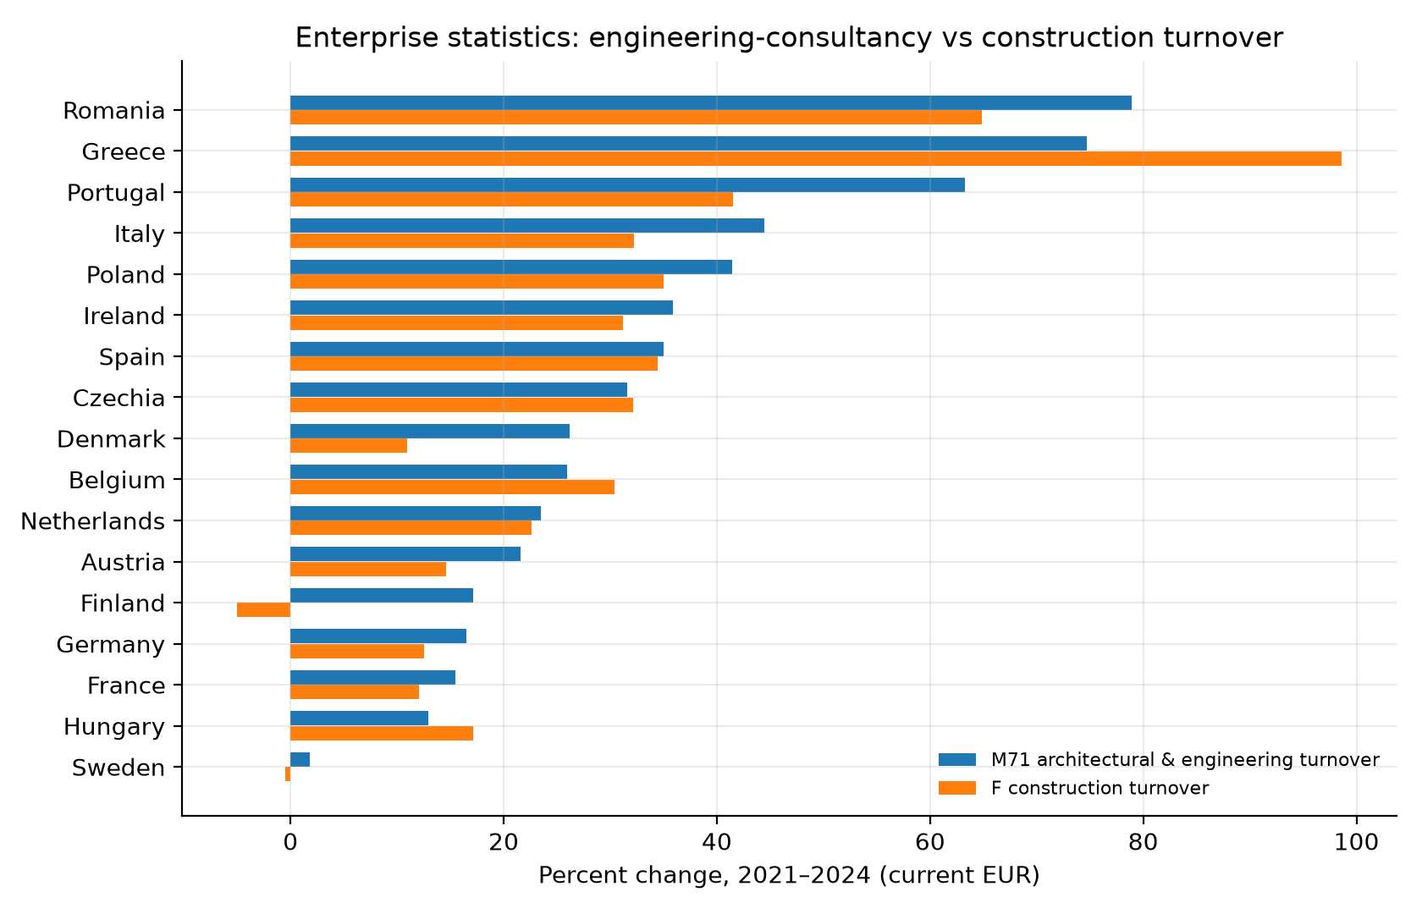
完整英文参考文献、六张正文表和全部补充结果见 Study4_Manuscript.md、tables_for_article.md 与 tables/。

